**BÀI 21: NHÓM HALOGEN**

**10 Câu trắc nghiệm đúng sai (**Trong mỗi ý a), b), c), d) ở mỗi câu, thí sinh chọn đúng hoặc sai.**).**

**Câu 1.** Nhóm halogen (nhóm VIIA trong bảng tuần hoàn) bao gồm 6 nguyên tố: fluorine (F); chlorine (Cl); bromine (Br); iodine (I); astatine (At), tennessine (Ts) (astatine và tennessine là nguyên tố phóng xạ).

**a.** Phân lớp electron ngoài cùng các nguyên tử halogen có 7 electron.

**b.** Ở trạng thái cơ bản, các nguyên tử halogen đều có 1 electron độc thân.

**c.** Tồn tại ở trạng thái phân tử X2.

**d.** Trong tự nhiên, halogen chỉ tồn tại ở dạng hợp chất.

**Câu 2.** Trong tự nhiên, phần lớn các halogen tồn tại ở dạng muối halide, phổ biến như calcium fluoride, sodium chloride.

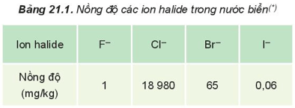

**a.** Trong cơ thể người, nguyên tố chclorine có trong máu và dịch vị dạ dày (ở dạng ion Cl-)

**b.** Ngoài khai thác từ nước biển, muối ăn còn được khai thác từ mỏ muối.

**c.** Khoáng cryolite có thành phần chính là NaCl.KCl.

**d.** Trong nước biển, hàm lượng NaI có nhiêu hơn NaBr.

**Câu 3.** Cho bảng thông tin cơ bản về các nguyên tố nhóm halogen

**Bảng 21.2. Một số thông tin cơ bản về các nguyên tố nhóm halogen**

|  |  |  |  |  |
| --- | --- | --- | --- | --- |
|  | **Fluorine**  **(Z = 9)** | **Chlorine**  **(Z = 17)** | **Bromine**  **(Z = 35)** | **Iodine**  **(Z = 53)** |
| Cấu hình electron | 1s22s22p5 | [Ne] 3s23p5 | [Ar] 3d104s24p5 | [Kr] 4d105s25p5 |
| Bán kính nguyên tử (nm) | 0,072 | 0,100 | 0,114 | 0,133 |
| Độ âm điện | 3,98 | 3,16 | 2,96 | 2,66 |

**a.** Khi hình thành liên kết, các nguyên tố halogen có xu hướng nhận hoặc góp chung 3 electron.

**b.** Liên kết trong phân tử X2 (X: halogen) là cộng hóa trị không phân cực.

**c.** Tính oxi hóa của các halogen giảm dần từ F đến I.

**d.** Số oxi hóa đặc trưng của các halogen trong các hợp chất là -1.

**Câu 4.** Các halogen đều có độc tính, không khí có chứa halogen với nồng độ vượt ngưỡng cho phép làm tổn hại niêm mạc tế bào đường hô hấp, gây co thắt phế quản, khó thở. Bromine gây bỏng sâu khi tiếp xúc với da.

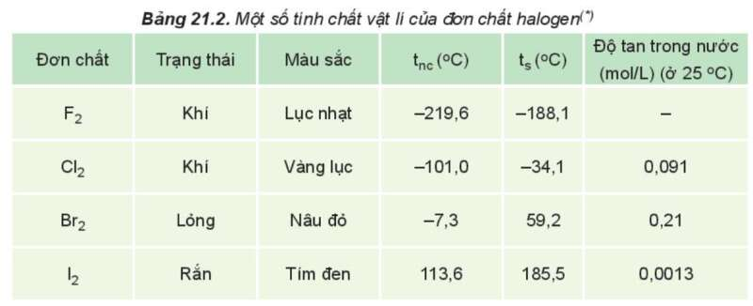

**a.** Nhiệt độ nóng chảy, nhiệt độ sôi của các halogen tăng dần từ fluorine đến iodine.

**b.** Màu sắc của các halogen biến đổi theo xu hướng đậm dần từ fluorine đến iodine.

**c.** Tương tác van der Waals giữa các phân tử halogen giảm từ fluorine đến iodine.

**d.** Ở nhiệt độ cao, iodine có khả năng thăng hoa.

**Câu 5.** Halogen là các phi kim điển hình, có tính oxi hóa mạnh, tính oxi hóa giảm dần từ fluorine đến iodine.

**a.** Khi phản ứng với kim loại, mỗi nguyên tử halogen sẽ nhận 1 electron.

**b.** Iron (sắt) phản ứng với chlorine sẽ thu được muối FeCl2.

**c.** Khả năng phản ứng của các halogen với hydrogen tăng dần từ fluorine đến iodine.

**d.** Phản ứng của iodine với hydrogen là phản ứng thuận nghịch.

**Câu 6.** Khi tan vào nước, một phần Cl2 tác dụng với nước tạo thành HCl và HClO. HClO có tính oxi hóa mạnh nên chlorine trong nước có khả năng diệt khuẩn, tẩy màu và được ứng dụng trong khử trùng nước sinh hoạt

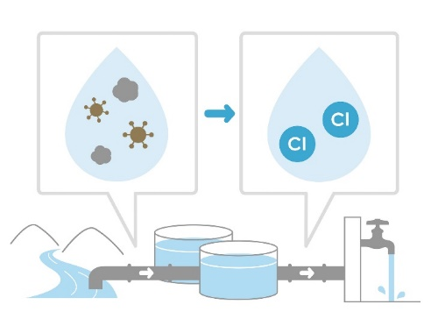

**a.** Số oxi hóa của Cl trong Cl2, HCl, HClO lần lượt là 0, +1, +3.

**b.** Trong phản ứng của Cl2 với H2O, Cl2 đóng vai trò là chất oxi hóa, H2O đóng vai trò là chất khử.

**c.** Phản ứng giữa Cl2 và H2O là phản ứng thuận nghịch.

**d.** Nếu nồng độ chlorine trong nước quá cao có thể gây ngộ độc nếu sử dụng trong thời gian dài.

**Câu 7.** Chlorine phản ứng với dung dịch sodiom hydroxide ở điều kiện thường, tạo thành nước Javel.

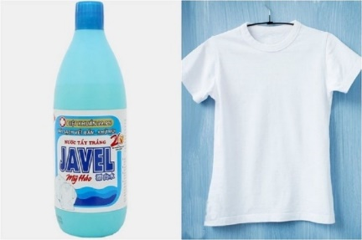

**a.** Thành phần chính của nước Javel là NaCl và NaClO.

**b.** Nước Javel được dùng làm chất tẩy rửa, khử trùng.

**c.** Trong phản ứng giữa Cl2 và NaOH, Cl2 vừa đóng vai trò là chất oxi hóa, vừa đóng vai trò là chất khử.

**d.** Nếucho chlorine phản ứng với dung dịch sodiom hydroxide đun nóng sẽ thu được NaCl và NaClO3.

**Câu 8.** Tiến hành thí nghiệm như hình vẽ

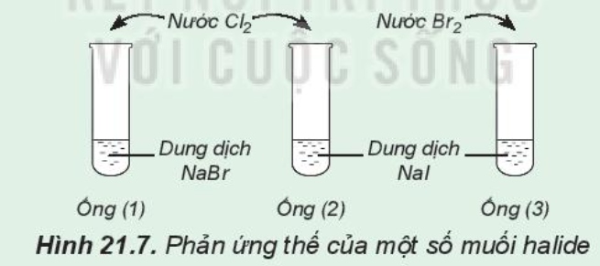

**a.** Dung dịch ở ống (1) sẽ chuyển từ không màu sang màu vàng.

**b.** Dung dịch ở ống (2) sẽ chuyển từ không màu sang màu vàng nâu.

**c.** Dung dịch ở ống (3) sẽ không thay đổi màu.

**d.** Thí nghiệm trên chứng minh tình oxi hóa tăng dần theo thứ tự Cl2 < Br2 < I2.

**Câu 9.** Trong thí nghiệm ở hình dưới đây, người ta dẫn khí chlorine ẩm vào bình A có đặt một miếng giấy quì tím khô.

**a.** Khi đóng khóa K thì giấy quỳ tím bị nhạt màu.

**b.** Khi mở khóa K thì giấy quỳ tím không bị nhạt màu.

**c.** Vai trò của dung dịch NaOH ở bông tẩm trên miệng bình là hấp thụ khí Cl2, ngăn khí Cl2 khi đầy thoát ra ngoài.

**d.** Thí nghiệm trên chứng minh tính tẩy màu của khí Cl2 ẩm.

**Câu 10.** Trong phòng thí nghiệm khí chlorine được điều chế theo sơ đồ sau:

**a.** Trong phản ứng giữa HCl và MnO2, MnO2 đóng vai trò chất oxi hóa.

**b.** Bình (1) chứa dung dịch NaCl bão hòa.

**c.** Bình (2) chứa dung dịch H2SO4 đặc.

**d.** Ngoài cách thu khí Cl2 như hình vẽ trong thí nghiệm trên, có thể thu khí Cl2 bằng phương pháp rời nước.

**10**  **Câu trắc nghiệm yêu cầu trả lời ngắn**

**Câu 1.** Trong bảng tuần hoàn các nguyên tố hóa học, nhóm halogen có bao nhiêu nguyên tố?

**Câu 2.** Trong nước chlorine có chứa bao nhiêu chất?

**Câu 3.** Trong hợp chất, nguyên tố Fluorine chỉ thể hiện số oxi hóa là bao nhiêu?

**Câu 4.** Cho 5,4 gam Al tác dụng hết với khí Cl2 (dư), thu được m gam muối. Giá trị của m là bao nhiêu?

**Câu 5.** Đốt cháy hoàn toàn m gam Fe trong khí Cl2 dư, thu được 6,5 gam muối. Tính giá trị của m.

**Câu 6.** Cho 3 lít Cl2 phản ứng với 2 lít H2; hiệu suất phản ứng đạt 80%. Phần trăm thể tích Cl2 trong hỗn hợp khí sau phản ứng là bao nhiêu? (các thể tích khí được đo ở cùng điều kiện t0, p)

**Câu 7.** Cho 9,606125 lít hỗn hợp khí X (đkc) gồm Cl2 và O2 phản ứng vừa đủ với 12,0 gam hỗn hợp Y gồm Mg và Al, thu được 33,6625 gam hỗn hợp Z. Phần trăm khối lượng của Al trong Y là bao nhiêu?

**Câu 8.** Theo tính toán của các nhà khoa học, để phòng bệnh bướu cổ và một số bệnh khác, mỗi người cần bổ sung 1,5.10-4 g nguyên tố iodine mỗi ngày. Nếu lượng iodine đó chỉ được bổ sung từ muối iodine (có 25g KI trong một tấn muối) thì mỗi người cần bao nhiêu gam muối ăn mỗi ngày?

**Câu 9.** Sục khí chlorine dư vào dung dịch chứa muối NaBr và KBr thu được muối NaCl và KCl, đồng thời thấy khối lượng muối giảm 4,45 gam. Thể tích khí chlorine đã tham gia phản ứng với 2 muối trên (đo ở đkc) là bao nhiêu lít?

**Câu 10.** Chloramine B (C6H5ClNNaO2S) là chất thường được sử dụng để sát khuẩn trên các bề mặt vật dụng hoặc dùng để khử trùng, sát khuẩn, xử lí nước sinh hoạt. Ở nồng độ cao, chloramine B có tác dụng diệt nấm mốc, vi khuẩn, virus gây bệnh cho người. Chloramine B có dạng viên nén (mỗi viên có khối lượng 0,3 - 2,0 gam) và dạng bột như hình bên) được dùng phổ biến, vì tiện dụng khi pha chế và bảo quản.

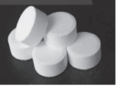

Nồng độ chloramine B khi hoà tan vào nước đạt 0,001% có tác dụng sát khuẩn dùng trong xử lí nước sinh hoạt. Cần dùng bao nhiêu viên nén chloramine B 25% (loại viên 1 gam ) để xử lí bình chứa 200 lít nước?

**ĐÁP ÁN 10 Câu trắc nghiệm đúng sai.**

|  |  |  |  |  |  |
| --- | --- | --- | --- | --- | --- |
| **Câu** | **Lệnh hỏi** | **Đáp án (Đ/S)** | **Câu** | **Lệnh hỏi** | **Đáp án (Đ/S)** |
| **1** | A | S | **6** | a | S |
| B | Đ | b | S |
| C | Đ | c | Đ |
| D | Đ | d | Đ |
| **2** | A | Đ | **7** | a | Đ |
| B | Đ | b | Đ |
| C | S | c | Đ |
| D | S | d | Đ |
| **3** | A | S | **8** | a | Đ |
| B | Đ | b | Đ |
| C | Đ | c | S |
| D | Đ | d | S |
| **4** | A | Đ | **9** | a | S |
| B | Đ | b | S |
| C | S | c | Đ |
| D | Đ | d | Đ |
| **5** | A | Đ | **10** | a | Đ |
| B | S | b | Đ |
| C | S | c | Đ |
| D | Đ | d | S |

**HƯỚNG DẪN TRẢ LỜI**

**Câu 1.** Nhóm halogen (nhóm VIIA trong bảng tuần hoàn) bao gồm 5 nguyên tố: fluorine (F); chlorine (Cl); bromine (Br); iodine (I); astatine (At), tennessine (Ts) (astatine và tennessine là nguyên tố phóng xạ).

**a.** Phân lớp electron ngoài cùng các nguyên tử halogen có 7 electron.

**b.** Ở trạng thái cơ bản, các nguyên tử halogen đều có 1 electron độc thân.

**c.** Tồn tại ở trạng thái phân tử X2.

**d.** Trong tự nhiên, halogen chỉ tồn tại ở dạng hợp chất.

a – Sai: Phân lớp ngoài cùng có 5e: ns2np5

b,c,d – Đúng.

**Câu 2.** Trong tự nhiên, phần lớn các halogen tồn tại ở dạng muối halide, phổ biến như calcium fluoride, sodium chloride.



**a.** Trong cơ thể người, nguyên tố chclorine có trong máu và dịch vị dạ dày (ở dạng ion Cl-)

**b.** Ngoài khai thác từ nước biển, muối ăn còn được khai thác từ mỏ muối.

**c.** Khoáng cryolite có thành phần chính là NaCl.KCl.

**d.** Trong nước biển, hàm lượng NaI có nhiêu hơn NaBr.

a, b – Đúng.

c – Sai: Khoáng cryolite có thành phần chính là Na3AlF6.

d – Sai: Từ bảng 21.1 nhận thấy hàm lượng NaBr lớn hơn NaI

**Câu 3.** Cho bảng thông tin cơ bản về các nguyên tố nhóm halogen

**Bảng 21.2. Một số thông tin cơ bản về các nguyên tố nhóm halogen**

|  |  |  |  |  |
| --- | --- | --- | --- | --- |
|  | **Fluorine**  **(Z = 9)** | **Chlorine**  **(Z = 17)** | **Bromine**  **(Z = 35)** | **Iodine**  **(Z = 53)** |
| Cấu hình electron | 1s22s22p5 | [Ne] 3s23p5 | [Ar] 3d104s24p5 | [Kr] 4d105s25p5 |
| Bán kính nguyên tử (nm) | 0,072 | 0,100 | 0,114 | 0,133 |
| Độ âm điện | 3,98 | 3,16 | 2,96 | 2,66 |

**a.** Khi hình thành liên kết, các nguyên tố halogen có xu hướng nhận hoặc góp chung 3 electron.

**b.** Liên kết trong phân tử X2 (X: halogen) là cộng hóa trị không phân cực.

**c.** Tính oxi hóa của các halogen giảm dần từ F đến I.

**d.** Số oxi hóa đặc trưng của các halogen trong các hợp chất là -1.

a – Sai: Nhận hoặc góp chung 1e.

b,c,d - Đúng

**Câu 4.** Các halogen đều có độc tính, không khí có chứa halogen với nồng độ vượt ngưỡng cho phép làm tổn hại niêm mạc tế bào đường hô hấp, gây co thắt phế quản, khó thở. Bromine gây bỏng sâu khi tiếp xúc với da.



**a.** Nhiệt độ nóng chảy, nhiệt độ sôi của các halogen tăng dần từ fluorine đến iodine.

**b.** Màu sắc của các halogen biến đổi theo xu hướng đậm dần từ fluorine đến iodine.

**c.** Tương tác van der Waals giữa các phân tử halogen giảm từ fluorine đến iodine.

**d.** Ở nhiệt độ cao, iodine có khả năng thăng hoa.

a,b,d – Đúng.

c – Sai: Tương tác van der Waals giữa các phân tử halogen tăng mạnh từ fluorine đến iodine.

**Câu 5.** Halogen là các phi kim điển hình, có tính oxi hóa mạnh, tính oxi hóa giảm dần từ fluorine đến iodine.

**a.** Khi phản ứng với kim loại, mỗi nguyên tử halogen sẽ nhận 1 electron.

**b.** Iron (sắt) phản ứng với chlorine sẽ thu được muối FeCl2.

**c.** Khả năng phản ứng của các halogen với hydrogen tăng dần từ fluorine đến iodine.

**d.** Phản ứng của iodine với hydrogen là phản ứng thuận nghịch.

a, d – Đúng.

b – Sai: Thu được FeCl3.

c – Sai: Giảm dần.

**Câu 6.** Khi tan vào nước, một phần Cl2 tác dụng với nước tạo thành HCl và HClO. HClO có tính oxi hóa mạnh nên chlorine trong nước có khả năng diệt khuẩn, tẩy màu và được ứng dụng trong khử trùng nước sinh hoạt



**a.** Số oxi hóa của Cl trong Cl2, HCl, HClO lần lượt là 0, +1, +3.

**b.** Trong phản ứng của Cl2 với H2O, Cl2 đóng vai trò là chất oxi hóa, H2O đóng vai trò là chất khử.

**c.** Phản ứng giữa Cl2 và H2O là phản ứng thuận nghịch.

**d.** Nếu nồng độ chlorine trong nước quá cao có thể gây ngộ độc nếu sử dụng trong thời gian dài.

a – Sai: Số oxi hóa lần lượt là 0, -1, +1.

b – Sai: Cl2 vừa là chất oxi hóa vừa là chất khử.

c, d – Đúng.

**Câu 7.** Chlorine phản ứng với dung dịch sodiom hydroxide ở điều kiện thường, tạo thành nước Javel.



**a.** Thành phần chính của nước Javel là NaCl và NaClO.

**b.** Nước Javel được dùng làm chất tẩy rửa, khử trùng.

**c.** Trong phản ứng giữa Cl2 và NaOH, Cl2 vừa đóng vai trò là chất oxi hóa, vừa đóng vai trò là chất khử.

**d.** Nếucho chlorine phản ứng với dung dịch sodiom hydroxide đun nóng sẽ thu được NaCl và NaClO3.

a, b, c, d - Đúng

**Câu 8.** Tiến hành thí nghiệm như hình vẽ



**a.** Dung dịch ở ống (1) sẽ chuyển từ không màu sang màu vàng.

**b.** Dung dịch ở ống (2) sẽ chuyển từ không màu sang màu vàng nâu.

**c.** Dung dịch ở ống (3) sẽ không thay đổi màu.

**d.** Thí nghiệm trên chứng minh tình oxi hóa tăng dần theo thứ tự Cl2 < Br2 < I2.

a, b – Đúng.

c – Sai: Ống (3) dung dịch chuyển từ không màu sang màu vàng nâu.

d – Sai: Tính oxi hóa giảm dần từ Cl2 > Br2 > I2.

**Câu 9.** Trong thí nghiệm ở hình dưới đây, người ta dẫn khí chlorine ẩm vào bình A có đặt một miếng giấy quì tím khô.

**a.** Khi đóng khóa K thì giấy quỳ tím bị nhạt màu.

**b.** Khi mở khóa K thì giấy quỳ tím không bị nhạt màu.

**c.** Vai trò của dung dịch NaOH ở bông tẩm trên miệng bình là hấp thụ khí Cl2, ngăn khí Cl2 khi đầy thoát ra ngoài.

**d.** Thí nghiệm trên chứng minh tính tẩy màu của khí Cl2 ẩm.

a.b – Sai: Đóng khóa K thì quỳ tím không bị nhạt màu vì lúc đó khí Cl2 vào bình chứa quỳ tím là khí Cl2 khô do H2SO4 đặc hấp thụ H2O khi khí Cl2 ầm đi qua. Khi mở khóa K thì khí vào bình chứa quỳ tím là khí Cl2 ẩm.

c, d – Đúng.

**Câu 10.** Trong phòng thí nghiệm khí chlorine được điều chế theo sơ đồ sau:

**a.** Trong phản ứng giữa HCl và MnO2, MnO2 đóng vai trò chất oxi hóa.

**b.** Bình (1) chứa dung dịch NaCl bão hòa.

**c.** Bình (2) chứa dung dịch H2SO4 đặc.

**d.** Ngoài cách thu khí Cl2 như hình vẽ trong thí nghiệm trên, có thể thu khí Cl2 bằng phương pháp rời nước.

a, b, c – Đúng.

d – Sai: Không thể thu khí Cl2 bằng phương pháp rời nước do Cl2 tan và tác dụng được với H2O.

**ĐÁP ÁN 10 Câu trắc nghiệm đúng sai.**

|  |  |  |  |  |  |
| --- | --- | --- | --- | --- | --- |
| **Câu** | **Lệnh hỏi** | **Đáp án (Đ/S)** | **Câu** | **Lệnh hỏi** | **Đáp án (Đ/S)** |
| **1** | a | S | **6** | a | S |
| b | Đ | b | S |
| c | Đ | c | Đ |
| d | Đ | d | Đ |
| **2** | a | Đ | **7** | a | Đ |
| b | Đ | b | Đ |
| c | S | c | Đ |
| d | S | d | Đ |
| **3** | a | S | **8** | a | Đ |
| b | Đ | b | Đ |
| c | Đ | c | S |
| d | Đ | d | S |
| **4** | a | Đ | **9** | a | S |
| b | Đ | b | S |
| c | S | c | Đ |
| d | Đ | d | Đ |
| **5** | a | Đ | **10** | a | Đ |
| b | S | b | Đ |
| c | S | c | Đ |
| d | Đ | d | S |

**ĐÁP ÁN 10**  **Câu trắc nghiệm yêu cầu trả lời ngắn**

|  |  |  |  |
| --- | --- | --- | --- |
| **Câu** | **Đáp án** | **Câu** | **Đáp án** |
| **1** | **6** | **6** | **28** |
| **2** | **3** | **7** | **22,5** |
| **3** | **-1** | **8** | **7,84** |
| **4** | **26,7** | **9** | **1,24** |
| **5** | **2,24** | **10** | **8** |

**GIẢI CHI TIẾT 10**  **Câu trắc nghiệm yêu cầu trả lời ngắn**

**Câu 1.** Nhóm halogen (nhóm VIIA trong bảng tuần hoàn) bao gồm 6 nguyên tố: fluorine (F); chlorine (Cl); bromine (Br); iodine (I); astatine (At), tennessine (Ts) (astatine và tennessine là nguyên tố phóng xạ).

**Câu 2.** Trong nước chlorine có chứa 3 chất: HCl, HClO, Cl2

**Câu 3.** Trong hợp chất, nguyên tố Fluorine chỉ thể hiện số oxi hóa -1.

**Câu 4. nAlCl3 = nAl = 0,2 (mol) ⇒ m = 26,7 (gam)**

**Câu 5**



**Câu 6**. ***Hướng dẫn giải***



**Câu 7.** ***Hướng*** ***dẫn giải***

$$\begin{aligned}+ Đặt n_{Cl_{2}}= x ; n_{O_{2}}=y ta có: \\ \left\{\begin{aligned}x + y= \frac{9,606125}{24,79} \\ 71x + 32y= 33,6625 - 12= 21,6625 (Bảo toàn khối lượng)\end{aligned}\right.→\left\{\begin{aligned}x= 0,2375 \\ y= 0,15\end{aligned}\right. \\ + Quá trình\text{ nhường - nhận }electron: \\ Mg \overset{}{→} Mg^{2+} + 2e Cl_{2} + 2e \overset{}{→} 2Cl^{-} \\ Mol: a→ 2a 0,2375→ 0,475 \\ Al \overset{}{→} Al^{3+} + 3e O_{2} + 4e\overset{}{→} 2O^{2-} \\ Mol: b→ 3b 0,15→ 0,6 \\ + \left\{\begin{aligned}24a + 27b = 12 \\ 2a + 3b = 0,4 + 0,6= 1,075 \end{aligned}→\left\{\begin{aligned}a= 0,3875 \\ b= 0,1 \end{aligned}\right.\right. \\ Vậy \%Al = \frac{m_{Al}}{m_{ Y}}=\frac{0,1.27}{12}= 22,5 \%.\end{aligned}$$

**Câu 8.**

Lượng KI cần cho mỗi ngày là

$$\frac{\left(127+39\right). 1,5.{10}^{-4}}{127}=1,96.{10}^{-4}(g)$$

%KI trong muối

$$\frac{25.100\%}{{10}^{6}}=2,5.{10}^{-3}\left(\%\right)$$

Vậy khối lượng muối cần ăn mỗi ngày là

$$\frac{1,96.{10}^{-4}.100}{2,5.{10}^{-3}}=7,84\left(g\right)$$

Vậy mỗi người mỗi ngày cần phải ăn 7,84 gam muối ăn.

**Câu 9.**

$$\begin{aligned} Cl_{2} + \left(\begin{aligned}NaBr \\ KBr \end{aligned}\right) \overset{}{→} \left(\begin{aligned}NaCl \\ KCl \end{aligned}\right) + Br_{2} \\ + x mol ion Br^{-}\left(M=80\right) sẽ bị thay thế bởi x mol ion Cl^{-}(M=35,5), \\ khối lượng giảm 4,45 gam \\ → m_{muối giảm}= 80x - 35,5x = 4,45 gam \\ → x = \frac{4,45}{80-35,5}=0,1 mol→ V_{Cl_{2}}= \frac{0,1}{2}.24,79 = 1,24 lít.\end{aligned}$$

**Câu 10. Hướng dẫn giải:**

a) 200 lít nước ⇔ 200 000 g nước

250 mg = 0,25 g

Đặt x là số viên nén chloramine B 25% (loại viên 1 gam)

⇒ m chất tan= 0,25x (gam)

Áp dụng công thức tính nồng độ phần trăm:

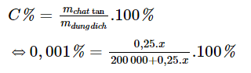

 ⇔ x = 8

Vậy cần dùng 8 viên nén chloramine B 25% (loại viên 1 gam) để xử lí bình chứa 200 lít nước.